ОШТУКАТУРИВАНИЕ УГЛОВ
В процессе оштукатуривания приходится также отделывать углы - лузги, усенки и фаски (рис. 1).
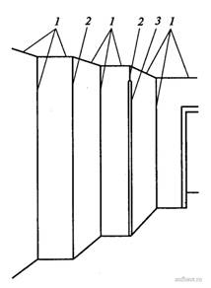

Рисунок 1. Оштукатуренные углы: 1 – лузги; 2 – усенки; 3 – фаска
Лузги - внутренний угол в местах примыкания двух стен или потолка и стены (рис. 2, а).

Усенок - наружный угол, образуемый в местах сопряжения двух стен (рис. 2, б).
Фаску устраивают взамен острого усенка, который легко обламывается в процессе эксплуатации помещения. Фаску выполняют, притупляя или закругляя усенок. Таким образом, фаски бывают плоские или закругленные (рис. 2, в и г).

Оштукатуривание углов - одна из самых трудоемких операций в штукатурных работах. От точности и правильности выполнения лузгов, усенков и фасок зависит общий вид оштукатуренного помещения.
Натирку лузгов, усенков и фасок производят полутерками, правилом или фасонными полутерками.
Для натирки лузгов и усенков используют растворы, приготовленные на мелком просеянном песке.
Полутерки для выполнения углов следует брать длиной от 1,5 до 2 м. Чем длиннее полутерок, тем прямолинейнее можно получить лузг, усенок или фаску. Полотно и ребра полутерка должны быть ровными.
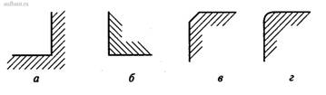

Рисунок 2. Углы в разрезе: а - лузг; б - усенок; в - прямая фаска; г - закругленная фаска
Углы натирают после оштукатуривания всех поверхностей. Полутерок (или правило) приставляют к нанесенному раствору, делают на него нажим и движениями вверх и вниз натирают угол. Если раствор подсох, то его следует обильно смочить водой и произвести притирку. После притирки выпуклые места срезают, а впадины подмазывают раствором и повторно натирают. Натирку производят с двух сторон до тех пор, пока не получится совершенно ровный и чистый лузг или усенок. Отдельные места исправляют маленьким полутерком.
Чтобы облегчить работу при натирке усенка, с одной стороны угла закрепляют правило с ровной кромкой, выступающее от усенка на толщину штукатурки. Раствор намазывают и притирают полутерком по правилу. Затем правило переставляют на другую сторону усенка и точно, также выполняют натирку. Правило после притирки следует снимать с усенка аккуратно, чтобы его не повредить. Дефекты усенка после снятия правил исправляют маленькими полутерками.
Фаски натирают по ранее выполненным усенкам. В одном случае фаску выполняют по хорошо натертому усенку, а в другом случае, если фаска широкая, целесообразнее предварительно срезать часть раствора на усенке отрезовкой.
Если фаска закругленная, то усенок смачивают водой, приставляют к нему полутерок и с небольшим нажимом водят по углу, закругляя его.
Плоскую фаску выполняют, ведя полутерок вверх и вниз, растирая раствор в одной плоскости.
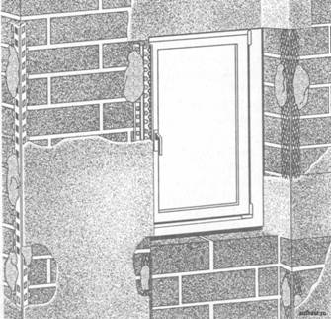

Рисунок 3. Защита углов металлическими уголками
Часто над фаской вверху оставляют усенок длиной 20...50 см. Это зависит от длины натираемой фаски и высоты самого угла
.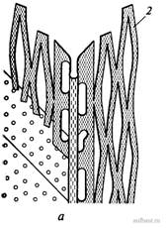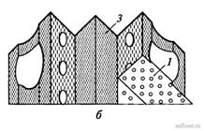

Рисунок 4. Уголки и профили: а - металлический уголок для усенка; б - металлический профиль для лузга; 1 - раствор; 2 - металлический уголок; 3 - металлический профиль
Кроме обычных полутерков для выполнения лузгов, усенков и фасок применяют фасонные полутерки. Фасонные полутерки имеют ту форму, которая нужна для оштукатуриваемого элемента. Такие полутерки бывают деревянные и металлические. Работа ими выполняется движениями вверх и вниз.
Также для защиты усенков и лузгов от различных внешних воздействий (ударов, образования осадочных трещин и других деформаций) внутри штукатурного слоя можно закрепить специальные металлические защитные утолки и профили (рис. 3).
Уголки и профили изготавливают из защищенного от ржавчины металла. Они могут иметь длину 200, 250 и 300 см.
Уголки и профили рассчитаны на различную толщину штукатурного слоя (рис. 4).
Уголки и профили закрепляют на углах при помощи раствора, который будет использоваться для оштукатуривания всей поверхности. Сначала на лузг или усенок, примерно через каждые 30 см, наносят шлепками раствор. Затем в них утапливают уголок или профиль, выравнивают его по строительному уровню строго вертикально или горизонтально и примазывают выплывший из отверстий уголка или профиля раствор.
Оштукатуривать всю поверхность рекомендуется только после полного высыхания раствора на углах.

После завершения работы лузг и усенок должны иметь точные чистые линии, быть строго вертикальными или горизонтальными. Плоская фаска должна быть абсолютно прямой и одинаковой ширины по всей длине, закругленная - одинакового профиля.

